Kretingos mokykla – darželis ,,Žibutė‘‘
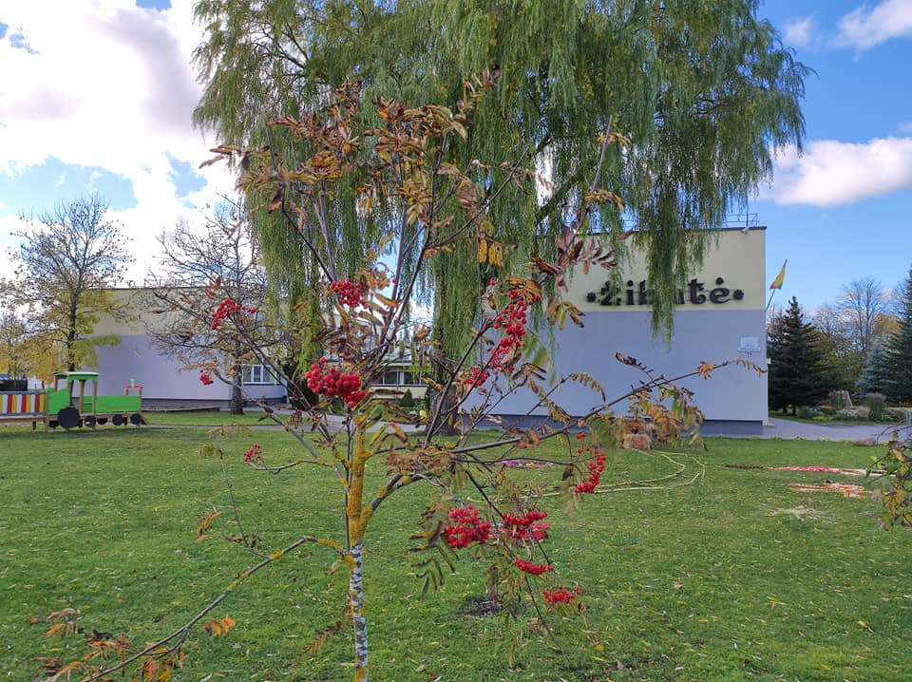

PUMPURĖLIŲ
PAŠNABŽDUKAS

40 nr.
2022 – 10 – 31

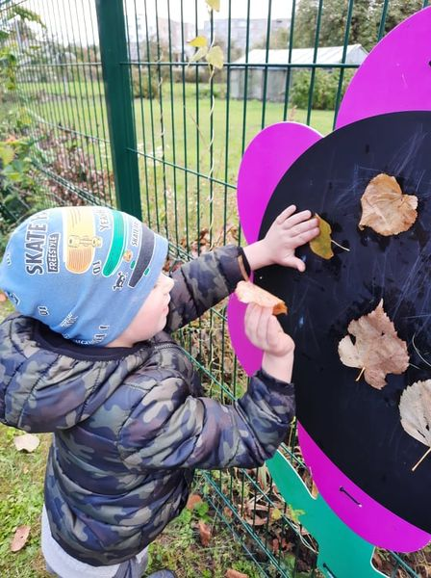
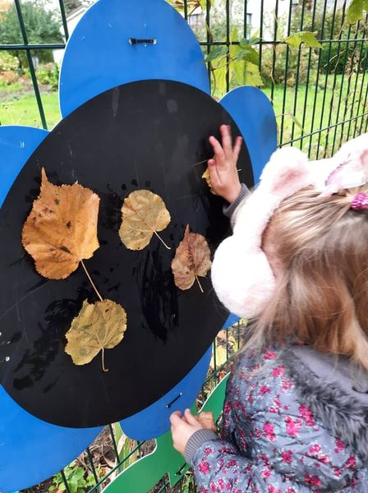
STEAM patirtis. Didžiausią džiaugsmą pedagogai savo veikloje patiria tada, kai vaikai įgytą patirtį ir žinias panaudoja gyvenime, savo žaidimuose. Žaisdami su rudeniniais lapais vaikai pastebėjo, kad drėgni lapai limpa prie drėgno paviršiaus. Buvo džiaugsmo ir jiems, ir mokytojai. Mokytoja Vida

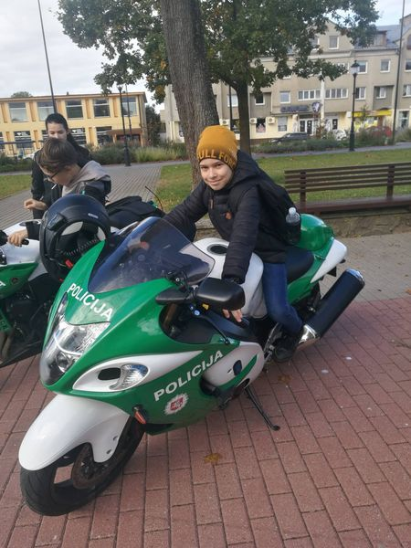
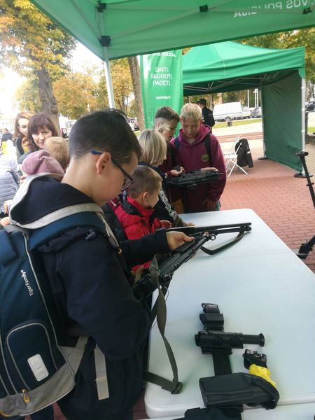
Ketvirtokai dalyvavo Angelų sargų šventėje Kretingos mieste. Džiaugėmės, kad galėjome iš arčiau apžiūrėti policijos automobilius, keturračius motociklus. Mokėmės, kaip padaryti pirštų antspaudą, pakartojome saugaus eismo taisykles, sukome laimės ratą. Stebėjome, kaip policijos šuo Gėris vykdė pareigūnės įsakymus. Mokytoja Alma

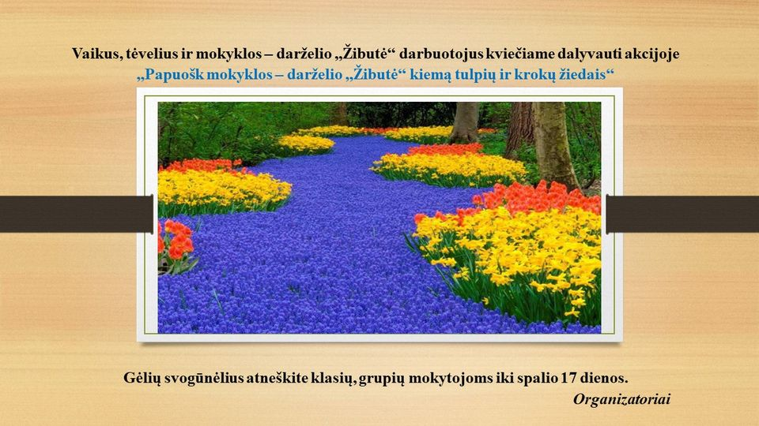

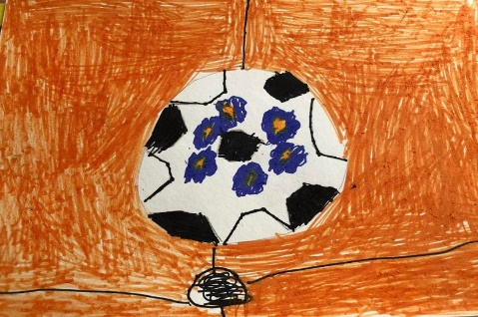
Sveikiname projekto "Futboliukas" logotipo konkurso nugalėtoją "Kačiukų" grupės ugdytinę Justę Pužaitę. Šiais mokslo metais Justės logotipas bus oficialus "Žibutės" "Futboliuko" projekto ženklas.

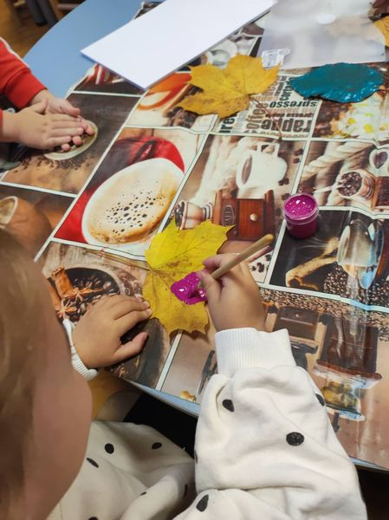
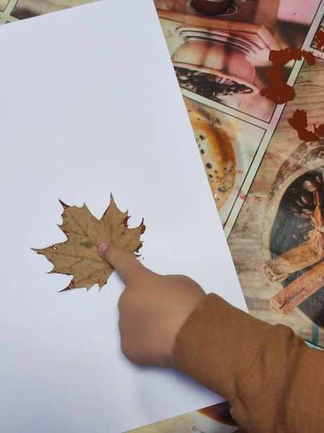
Rudeniniai "Bitučių" grupės vaikų lapeliai. Mokytoja Aušra

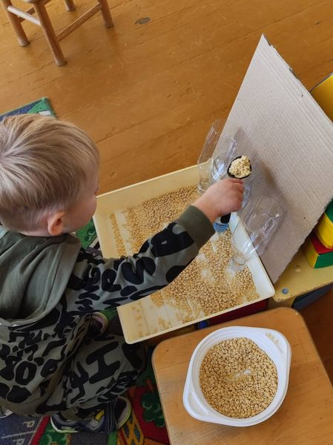
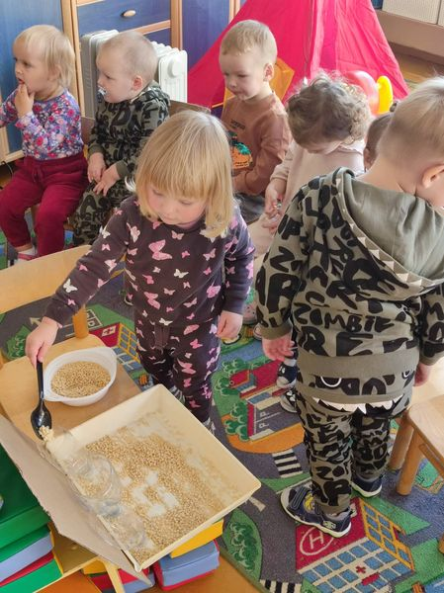

STEAM. Mažieji susipažįsta su birių medžiagų savybėmis, mokosi koordinuoti judesius, lavina smulkiąją motoriką, tyrinėja, stebi, liečia, veikia... Mokytoja Aušra

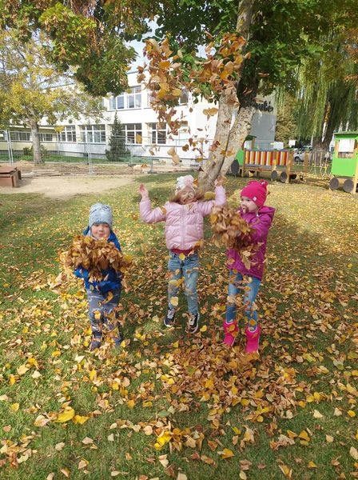
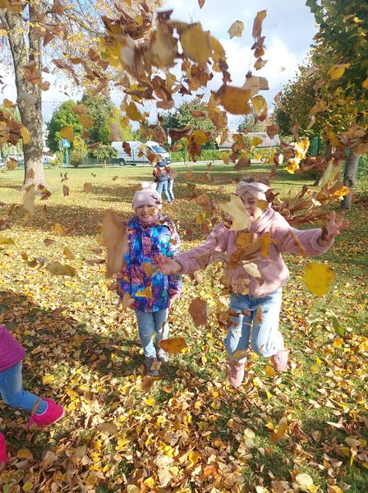
Kas gali būti smagiau už voliojimąsi rudeninių lapų kupetose lapų mūšį ir lapų "lietų", krentantį ant draugo galvos. Prisidūkę, pasidžiaugę, prisirinkome lapų džiovinimui. Bus gražių darbelių. Pasidžiaukime nuostabiu rudeniu. Mokytoja Rima

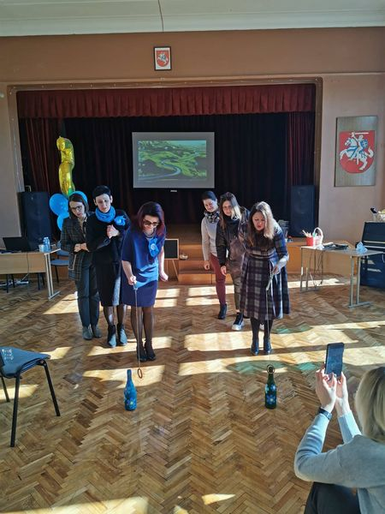
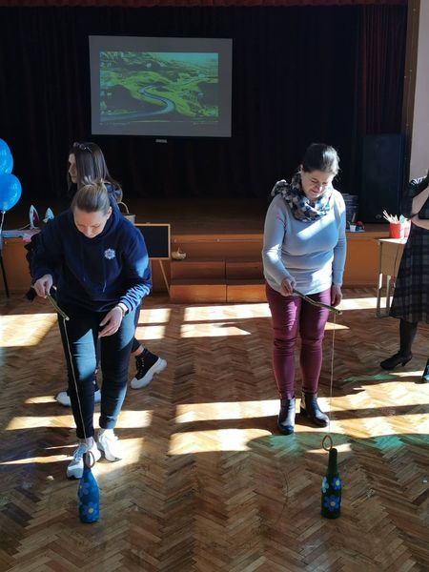
Bendradarbiavimas su Lietuvos ugdymo įstaigomis "Žibutė". Šiandien darželio komanda dalyvavo respublikinėje mokslinėje-praktinėje konferencijoje "Šiuolaikinio ikimokyklinio, priešmokyklinio amžiaus vaiko ugdymo(si) iššūkiai V", kurią organizavo Panevėžio lopšelis-darželis "Žibutė". Mokytojos Nijolė Viskontienė ir Rita Kubilienė organizavo praktinę veiklą "Žaidėma žemaitėška", meninio ugdymo mokytoja Erika Ostrenkova - praktinę veiklą "Žaidžiame ritmą". Dėkojame kolegoms už draugystę, bendradarbiavimą ir mokymosi kultūros kūrimą.

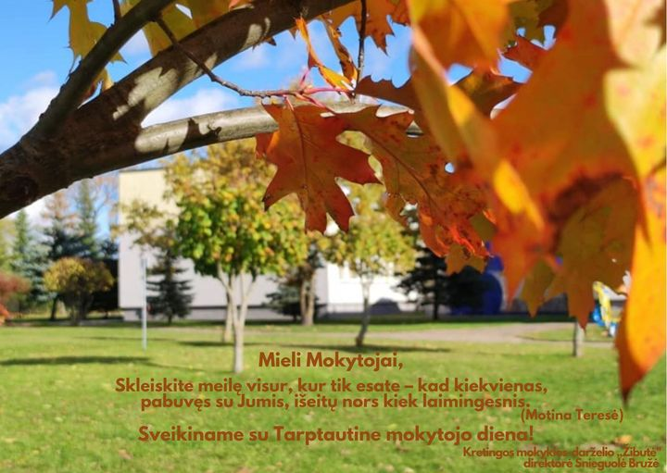
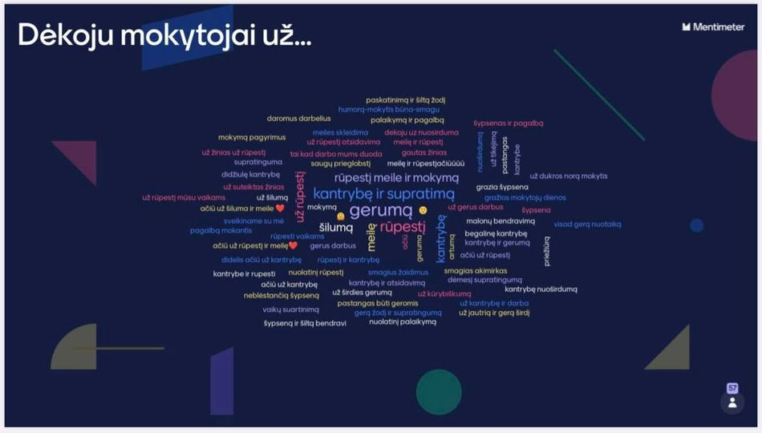
"Žibutės" vaikai ir tėveliai sveikina mokytojus su Mokytojų diena ir dėkoja jiems už...

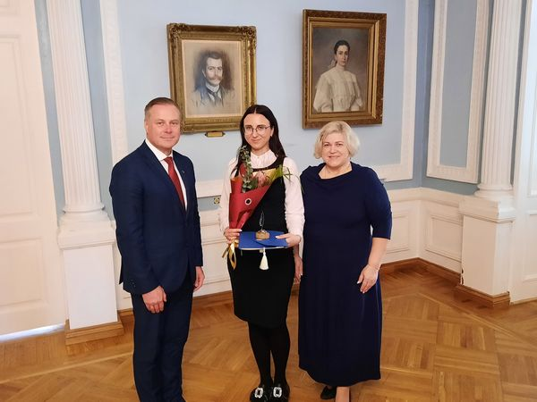
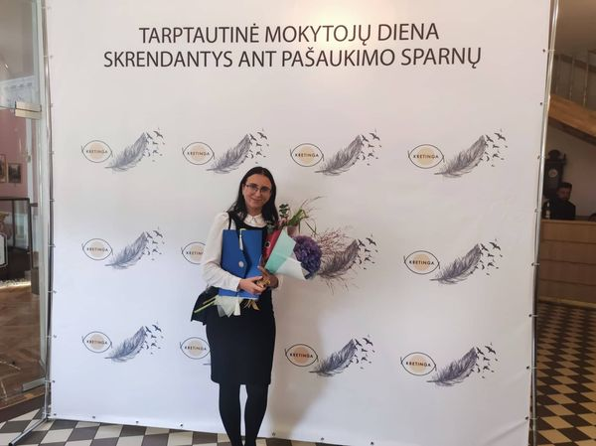
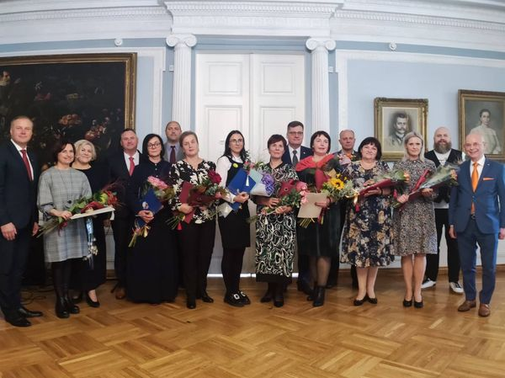
Nuoširdžiai sveikiname meninio ugdymo mokytoją Eriką Ostrenkovą, tapusia viena iš geriausių Kretingos rajono mokytojų ir pelniusią METŲ ATRADIMO nominaciją.

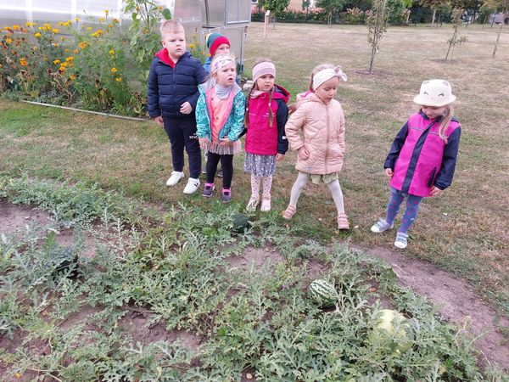
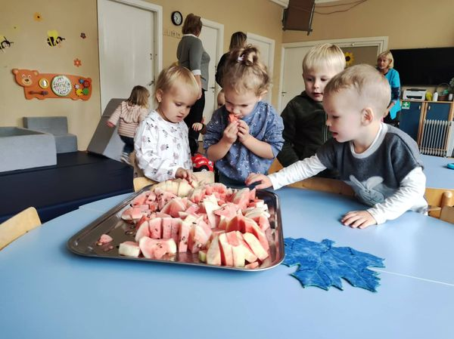
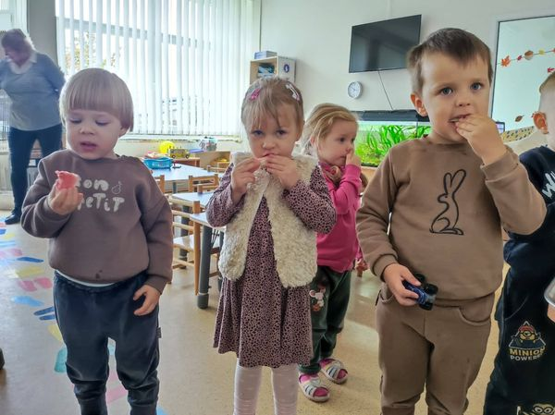
Arbūzų fiesta "Žibutėje". Pagaliau "Žibutės" darže užauginti arbūzai sunoko. Vaikai sakė, kad labai skanūs ir pažadėjo kitais metais kartu su mokytojomis užauginti arbūzų daigelius "Žibutės" daržui ant palangių.

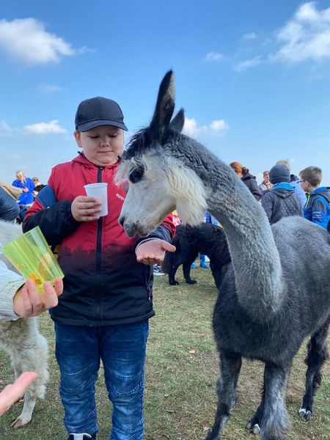
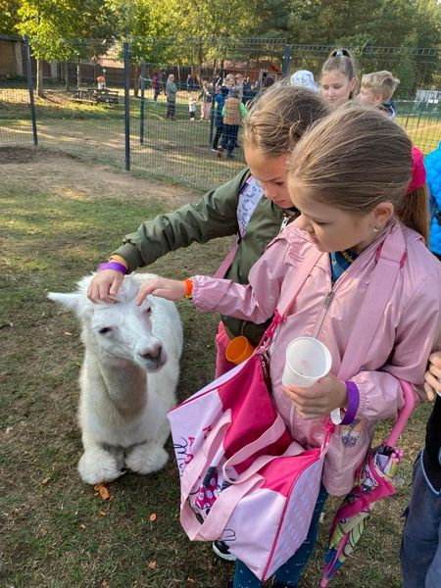
Spalio 1 d. būrelis "Žibutės" vaikų, lydimi logopedės, spec. pedagogės Emilijos ir logopedės Rolandos, dalyvavo rudenėlio šventėje „Čiobrelių rojuje“, įsikūrusiame Kojelių kaime, Klaipėdos r. Labiausiai vaikus sužavėjo alpakos, na ir žinoma, pramogos.

"Pelėdžiukų" grupės vaikai atliko eksperimentą, norėdami išsiaiškinti ar galima nupiešti du visiškai vienodus piešinius. Pirmą piešinį su vaškinėmis kreidelėmis nupiešė ant švitrinio popieriaus. Vaikų paklausiau, ar gali nupiešti tokį pat piešinį ant popieriaus? Vaikai nustebo ir pasakė, kad nežino. Pasiūliau, piešinį nupieštą ant švitrinio popieriaus uždėti ant tekstilinės servetėlės ir palyginti karštu lygintuvu. Vaikų nuostabai gavosi lygiai toks pat piešinys. Išsiaiškinome, kad tai pirmo piešinio atspaudas. Grupės rūbinėje surengėme piešinio atspaudų parodėlę. Mokytoja Nijolė
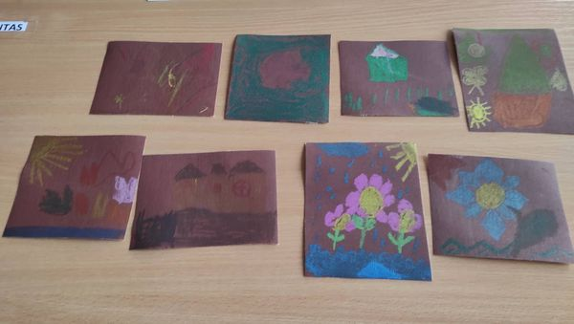
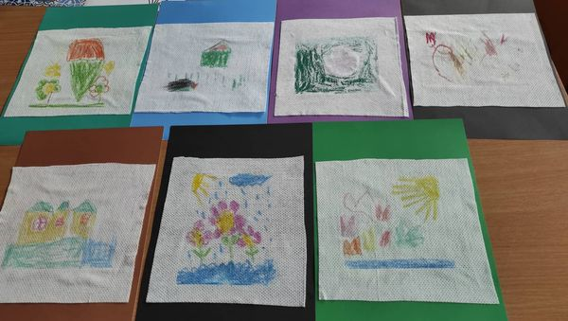

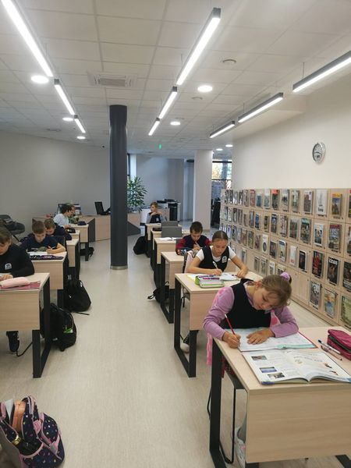
Nuoširdžiai dėkojame Kretingos rajono savivaldybės M. Valančiaus viešoji biblioteka kolektyvui už sudarytas sąlygas 4 klasės mokiniams, "Žibutės" renovacijos metu, naudotis kompiuteriais ir organizuoti mokinių pasiruošimą nacionaliniam mokinių pasiekimų patikrinimui.

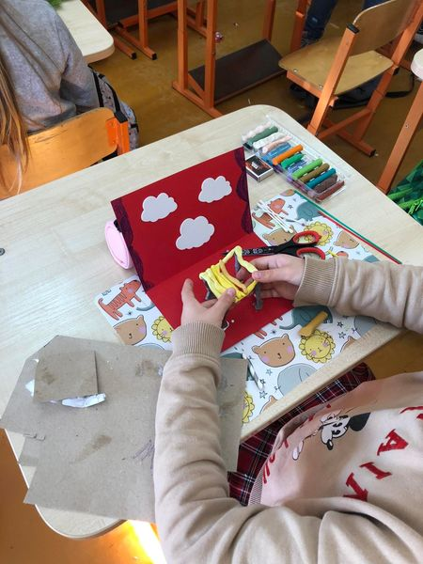
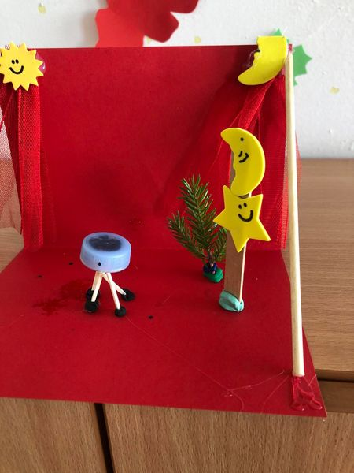
3 klasės mokiniai teatro pamokoje susipažino ir gamino scenos dekoracijas iš aplinkoje randamų priemonių. Kviečiame pasidžiaugti vaikų kūrybiniais darbeliais! Mokytoja Erika

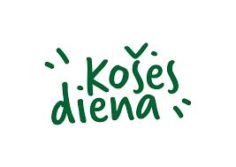
Spalio 10 diena – Pasaulinė košės diena, kuri Malsenos iniciatyva Lietuvoje minima nuo 2014 m. Košių nauda jau seniai niekas neabejoja. Valgydami košes, patiekalus iš kruopų, gaunate mažiausiai 15 organizmui būtinų medžiagų. Pusryčiams košė tiek vaikams, tiek suaugusiems yra puikus energijos šaltinis, padedantis palaikyti aktyvią fizinę ir protinę veiklą. "Žibutėje" košės diena švenčiama jau keleri metai. Šis vaikų nelabai mėgiamas patiekalas, lauke suvalgomas pasigardžiuojant. Valgykite košę ir būkite sveiki. Bibliotekos vedėja Regina

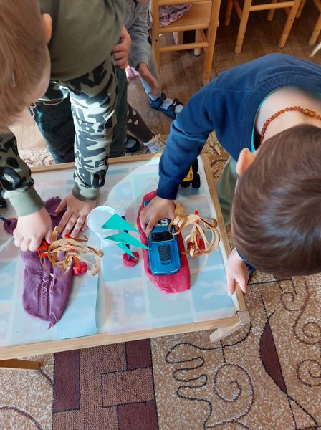
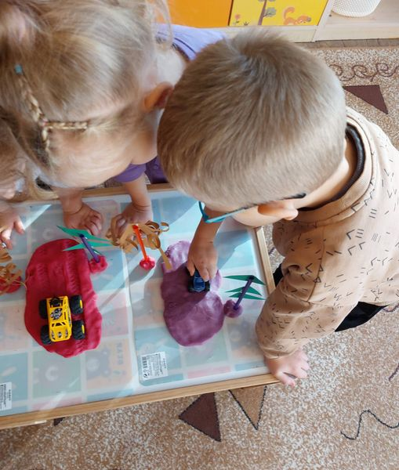
STEAM. "Boružiukai" tyrinėjo kokius pėdsakus miške palieka mašinos. Tiesė miške kelius ir stebėjo, kaip pravažiavus automobiliui, palijus lietui išlieka padangų raštai. Mokytoja Rita

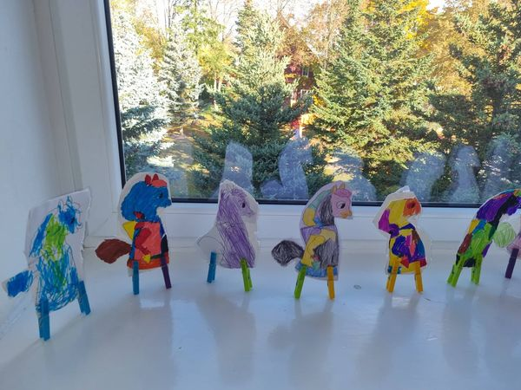
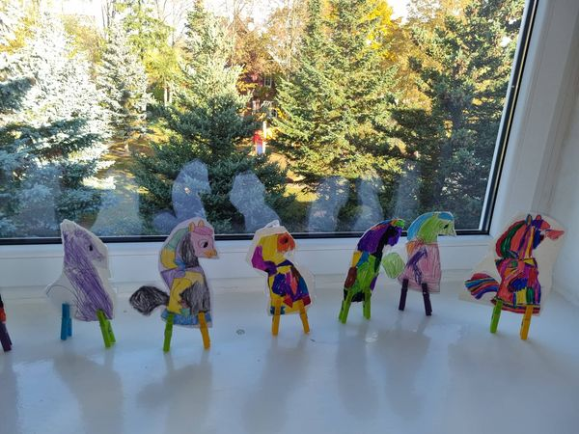
STEAM. "Skruzdėliukų" laukė tikras iššūkis, darant darbelį ,,Arkliukas". Vaikai turėjo ne tik nuspalvinti ir iškirpti, bet ir prisegti kojas taip, kad arkliukas stovėtų. Mokytoja Kristina

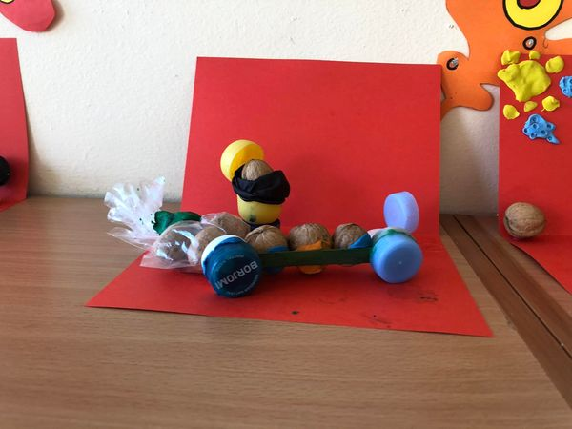
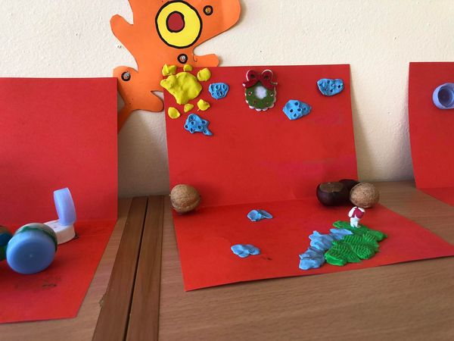
1 klasės mokiniai susipažino su dekoracijomis scenoje ir taip pat pamėgino sukurti patys. Kviečiame aplankyti parodą! Mokytoja Erika
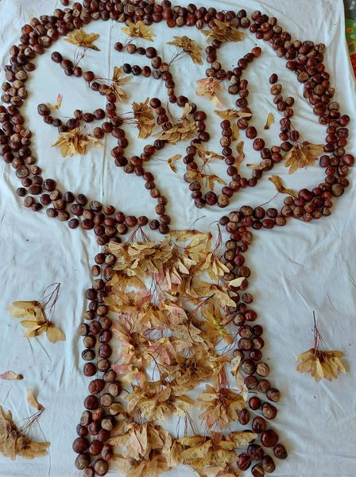
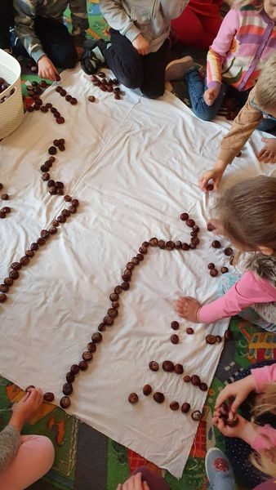

STEAM. Šiandien, "Boružiukų" grupės vaikai darė medį iš gamtinės medžiagos: kaštonų ir klevų žiedų sėklų. Prisiminė medžio sandarą: šaknis, kamieną, žievę, medžio "vainiką", šakas, lapus, žiedus, kad medis metus skaičiuoja kamieno rievėmis. Štai kaip jiems sekėsi. Mokytoja Rita

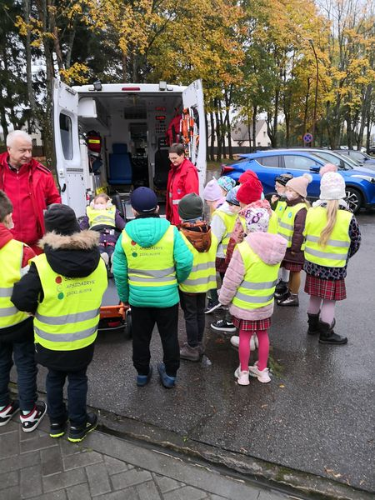
UGDYMAS KARJERAI. Spalio 13 d. 1 klasės mokiniai lankėsi Kretingos pirminės sveikatos priežiūros centre, kur susipažino su medikų darbu ir jų teikiama pagalba žmogui. Mokiniai buvo supažindinti su greitosios medicininės pagalbos automobiliu ir jo komplektacija, kas jiems padarė labai didelį įspūdį. Vizito pas odontologą metu mokiniai sužinojo apie dantukų priežiūrą ir pažadėjo rūpintis burnos ir dantų higiena. Įspūdį padarė ir sveikatos priežiūros centro tyrimų laboratorija. Tikimės, kad pirmoko svajonė tapti mediku taps realybe! Mokytojos Dainora ir Nijolė

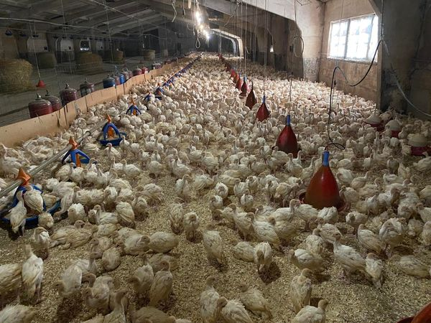
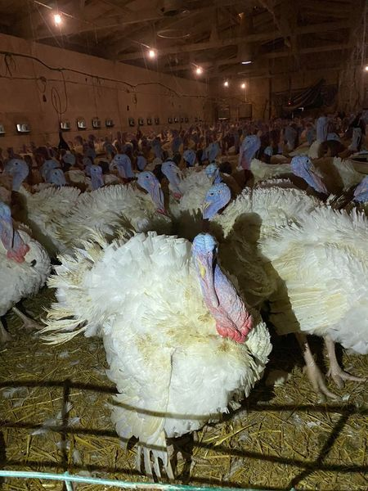
ŠVIEČIAMOJI GYVULININKYSTĖS PROGRAMA. Mokiniai, dalyvaujantys programoje, aplankė Baltuonių kalakutų ūkį. Didžiausią įspūdį vaikams paliko kalakutų "kalba". Ar esate girdėję? Dėkojame ūkio šeimininkui Vladas Baltuonis už edukaciją ir svetingumą. Mokytoja Gileta
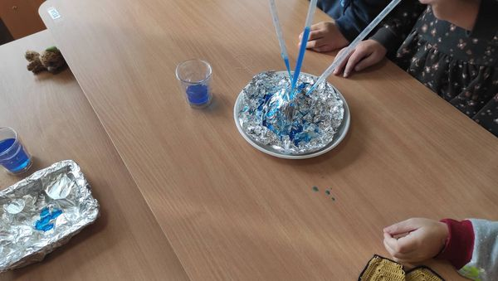
STEAM. Norėdami išsiaiškinti, kaip susidaro balos, vandens telkiniai "Pelėdžiukų" grupės vaikai atliko eksperimentą. Iš folijos suformavo įsivaizduojamą žemės paviršių. Kad geriau matytųsi vandenį nudažė mėlynos spalvos maistiniais dažais. Su pipetėmis lašino vandenį ant suformuoto paviršiaus. Lašinant vandenį paaiškėjo, kad vanduo nuteka nuo aukštų paviršių ir suteka į duobutes. Vaikai priėjo išvados, kad balos ir vandens telkiniai susidaro žemose, įdubusiuose vietose. Mokytoja Nijolė
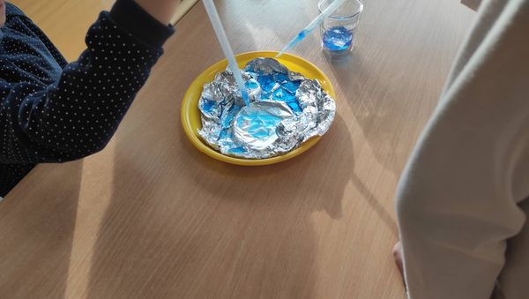

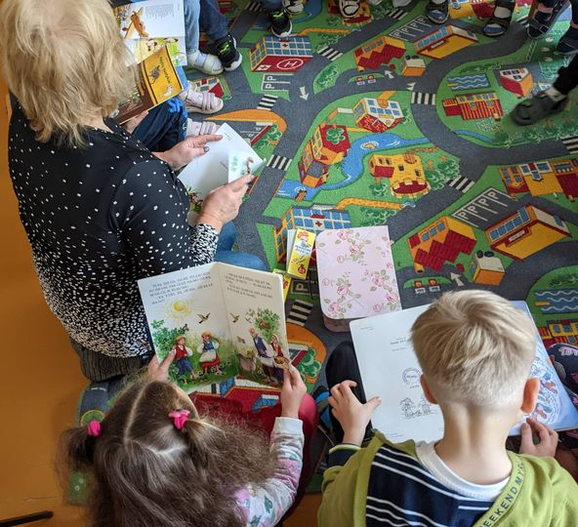
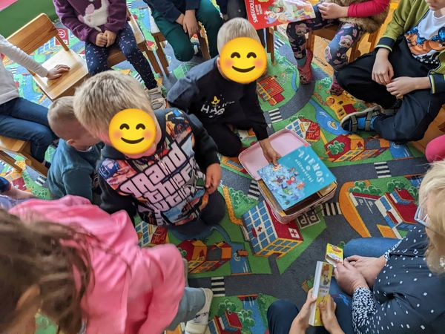
"Kačiukų" grupėje svečiavosi mūsų bibliotekos knygų sergėtoja Regina su stebuklingu lagaminėliu. Vaikai nenustigo vietoje jiems labai rūpėjo kas jame. Reginai pravėrus lagaminėlį, pamatė daug spalvotų knygelių. Vaikai klausėsi Reginos skaitomos pasakėlės. "Kačiukai" žino, kad knygutes reikia saugoti, vartyti švariomis rankytėmis ir padėti į vietą. Kiekvienas iš vaikų atsakė į tris Reginos užduotus klausimus. Vaikus Regina apdovanojo vaisių skanėstais. Mokytoja Laima

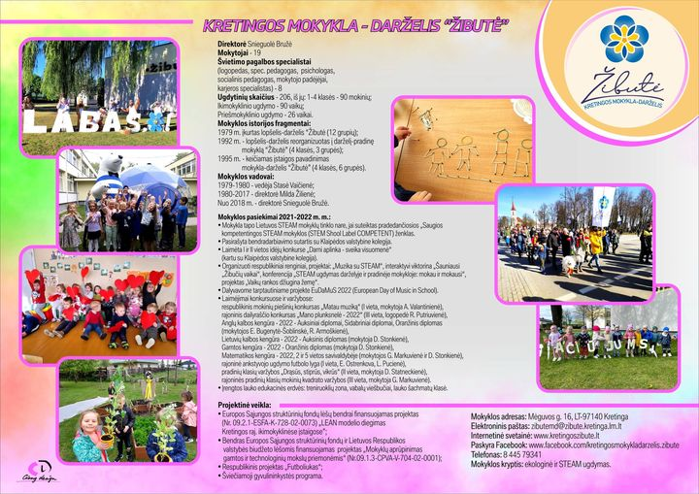
Atnaujinta "Žibutės" vizitinė kortelė. Tradiciškai dėkojame jos autoriui Justo ir Gusto tėveliui Nerijui Gnedojui

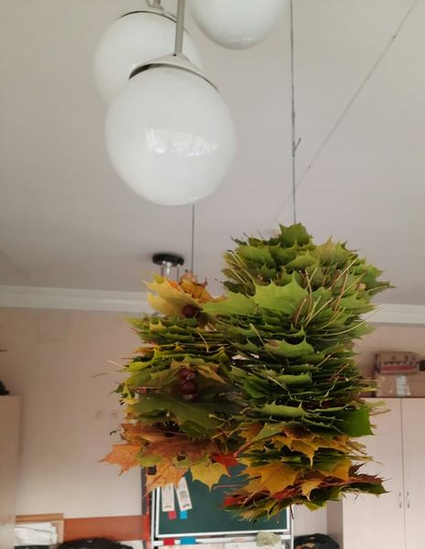
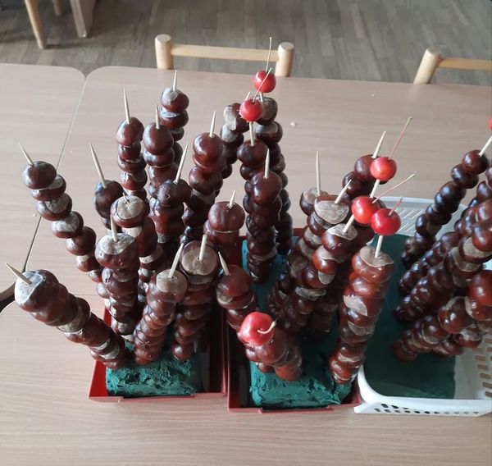
"Boružiukų" rudens darbeliai. Lavinome pirštelius ir papuošėme aplinką. Mokytoja Vida

"Kačiukų" grupės tėveliai gamtine medžiaga papuošė raideles respublikiniam ikimokyklinio ir priešmokyklinio amžiaus vaikų saviraiškos projektui "Vaikų rankos džiugina žemę". Ačiū. Mokytoja Laima
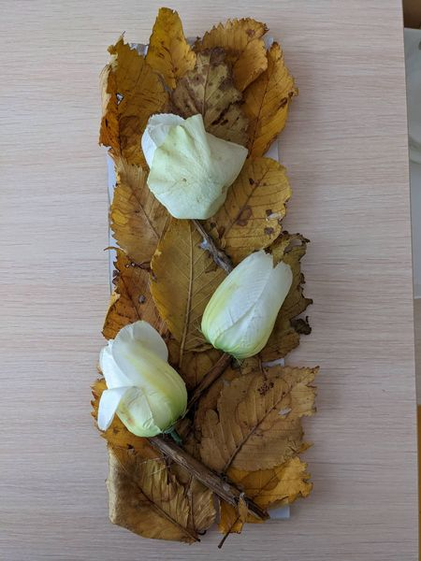
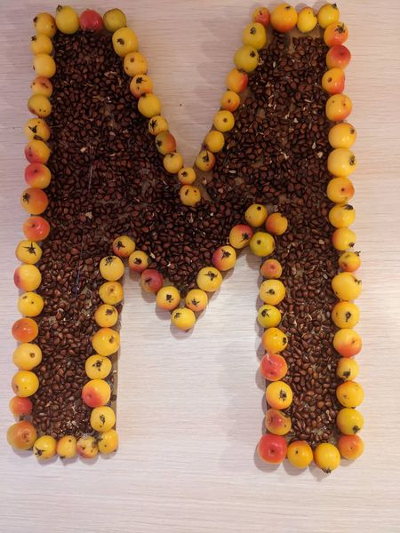
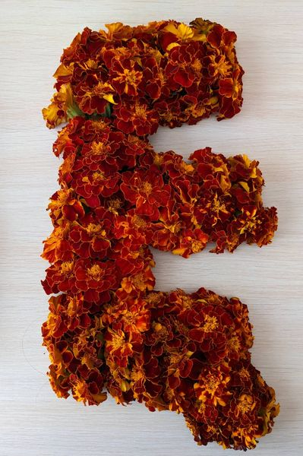
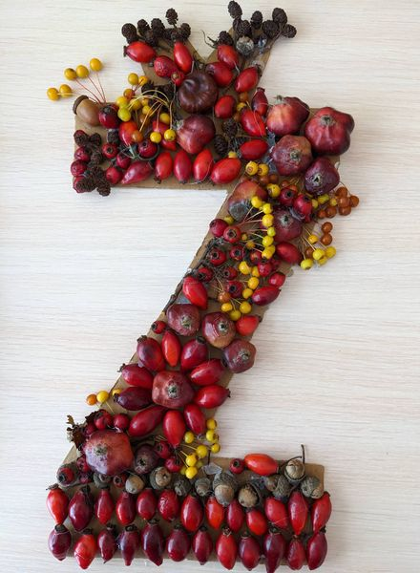

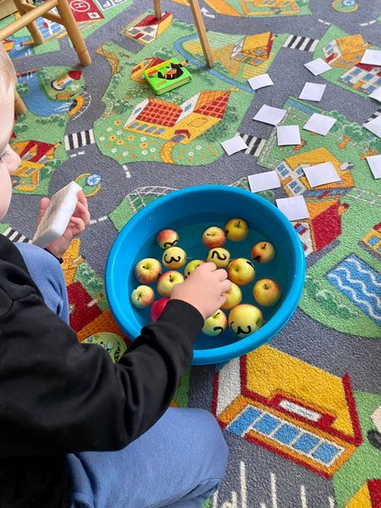
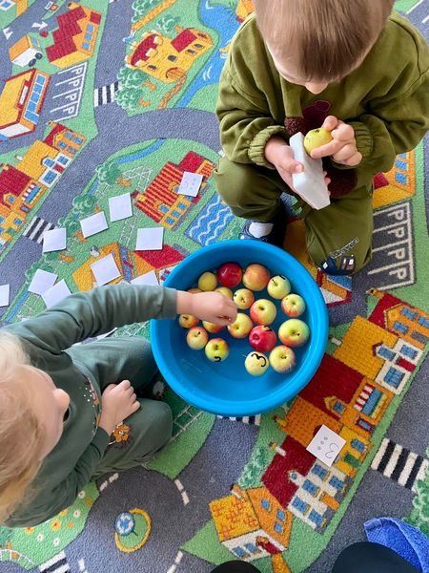
STEAM veikla. Skaičiai prilipo prie obuoliukų, tai “Viščiukų” grupės vaikai atidarė “Skaičiukų plovyklą”. Mokytojos Dalia ir Renata

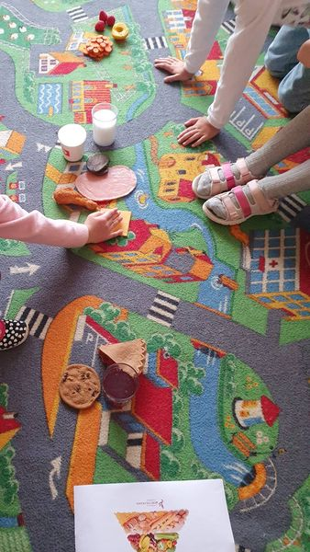
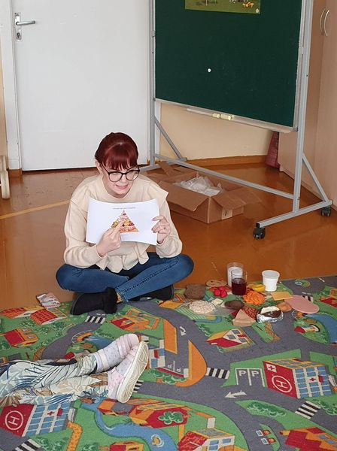
"Kačiukų" grupėje užsiėmimą pravedė visuomenės sveikatos specialistė Julija. Jo metu vaikai aiškinosi maisto piramidės principus, ką valgyti yra sveika, o kokių produktų geriau vengti. Mokytoja Silva

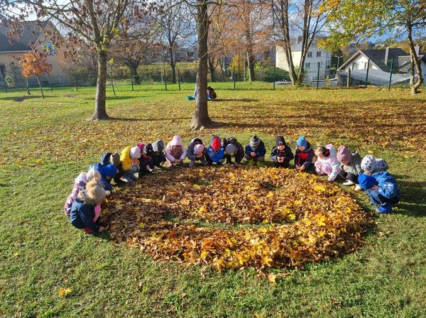
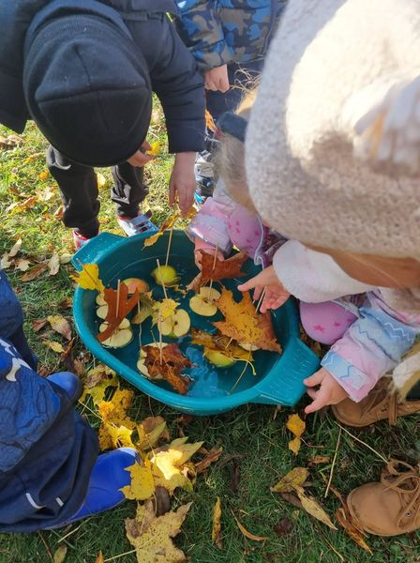
"Pelėdžiukų" grupės vaikai bendradarbiauja su " Skruzdėliukų" grupės ugdytiniais. Kartu dalyvavo šventiniame rytmetyje " Sveikas, rudenėli", kurio metu dainavo daineles, šoko ratelius, deklamavo eilėraščius, atliko įvairias STEAM veiklas. Mokytojos Nijolė ir Kristina

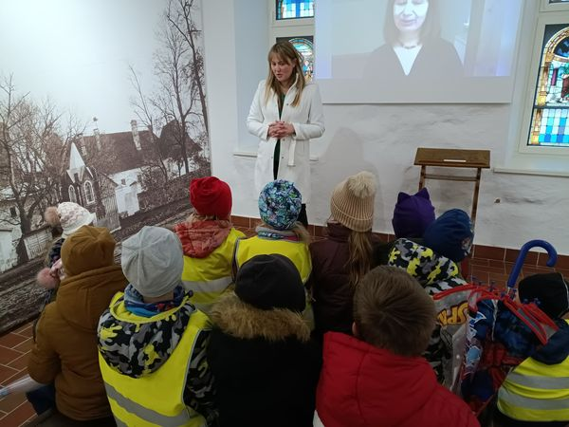
Šiais mokslo metais pailgintos grupės vaikai ir Vaikų klubo nariai lankys Kretingos muziejaus edukacinius užsiėmimus, kuriuos pasirinko iš programos "Tavo gimtasis kraštas". Mokiniai apsilankė Kretingos muziejaus ūkvedžio name, kur sužinojo labai įdomių dalykų apie tai, kas įkūrė mūsų miestą ir kaip jis atrodė prieš daug daug metų; vaikai buvo labai žingeidūs ir uždavė daug klausimų. Mokytoja Rūta

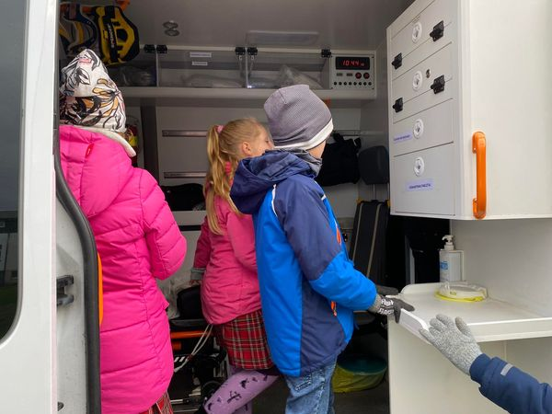
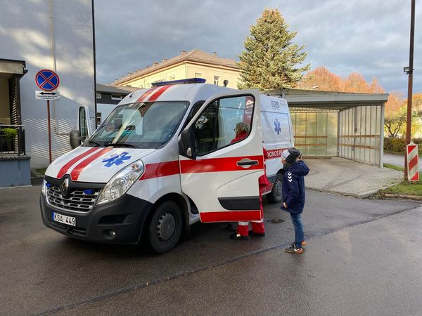
UGDYMAS KARJERAI. Spalio 20 d. 2 klasės mokiniai lankėsi Kretingos pirminės sveikatos priežiūros centre, kur susipažino su medikų darbu ir jų teikiama pagalba žmogui. Tikimės kad ne vienas mokinys pasirinks mediko profesiją! Mokytoja Gileta
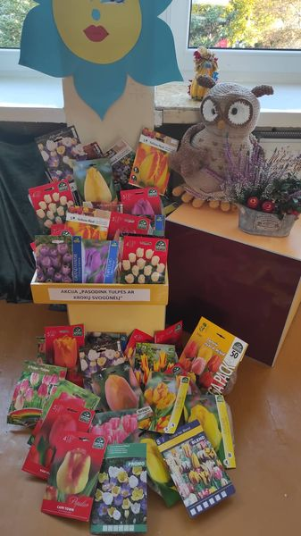
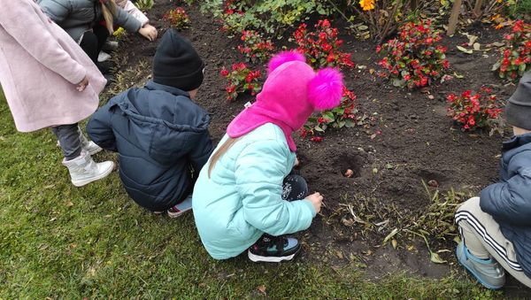
Nuoširdžiai dėkojame vaikams, tėveliams ir darbuotojams, dalyvavusiems akcijoje "Pasodink tulpių ar krokų svogūnėlį". Svogūnėliai jau pasodinti. Lauksime pavasario.
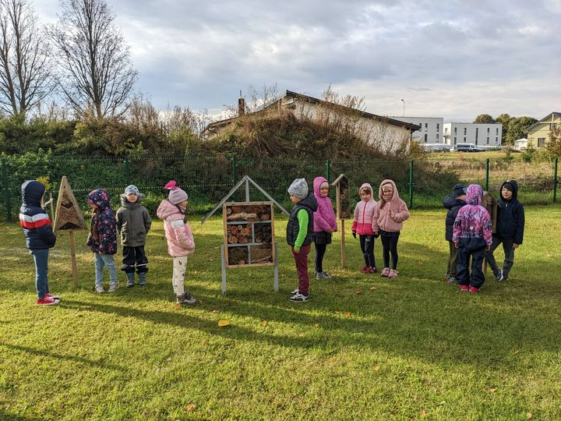
PROJEKTAS "VABALŲ VIEŠBUČIAI". Primename, kad tęsiasi projektas "Vabalų viešbučiai". Pagaminkite kartu su vaikais namelius vabaliukams ir atneškite į "Žibutę". Tai viena iš vaikų mėgstamiausių edukacinių erdvių.

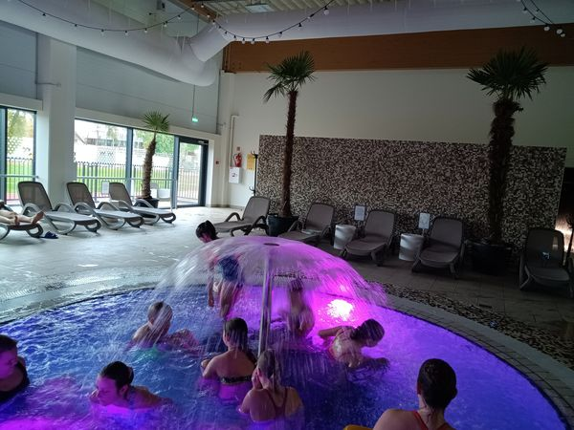
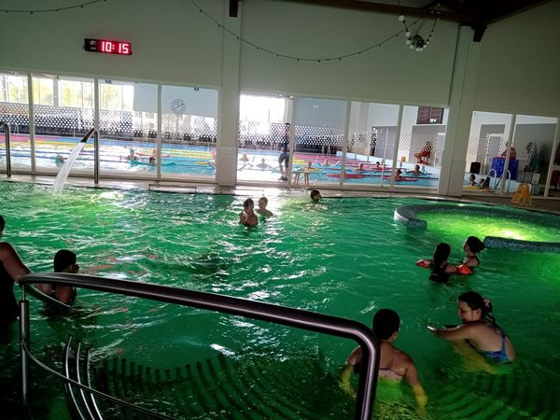
Šį drėgną ir apniukusį ketvirtadienį mokyklos Vaikų klubo nariai (3-4 kl. mokiniai) nuvažiavo į Palangos baseiną, kur galėjo smagiai pasimaudyti įvairiuose baseinėliuose, paplaukioti kartu ir net pasikaitinti pirtelėje. Vanduo visus traukia ir užburia, ypač toks skaidrus ir mėlynas! Vaikų klubo vadovė mokytoja Rūta ir mokytojo padėjėja Nijolė

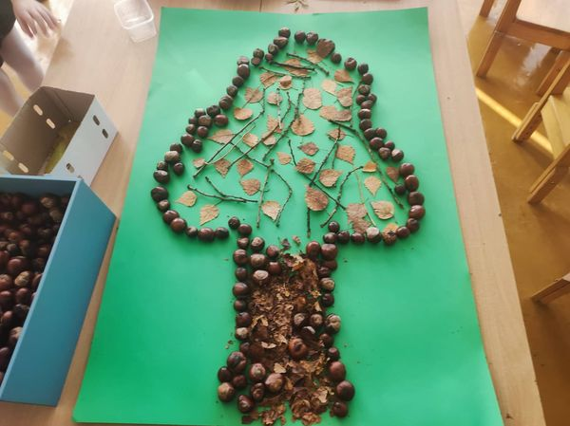
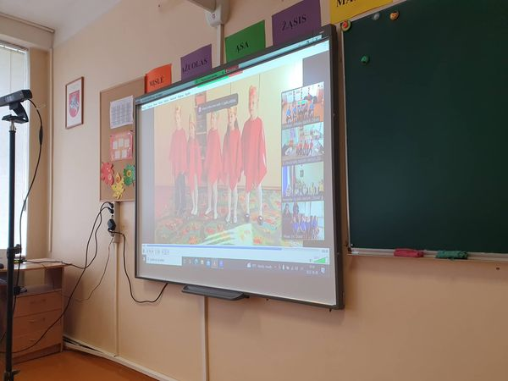
Mokyklos komanda dalyvavo Vilniaus lopšelio-darželio "Žibutė" organizuotoje virtualioje viktorinoje "Žalieji milžinai". Ačiū draugams iš Vilniaus už įdomias užduotis, gerą laiką ir draugystę.

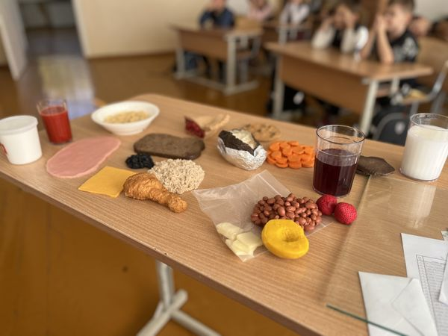
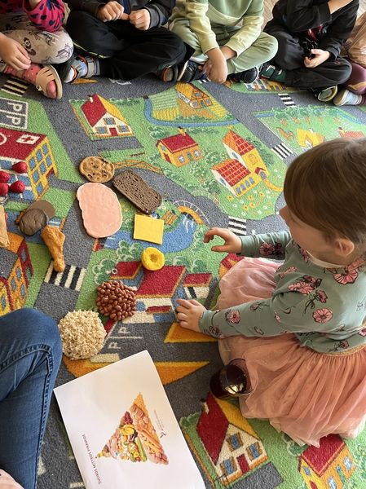
Kretingos mokyklos-darželio "Žibutė" 1 kl. bei "Kačiukų" ir "Boružiukų" grupėse visuomenės sveikatos specialistė pravedė paskaitą-praktinį užsiėmimą „Maisto piramidė įdomiai“. Jos metu išanalizavome maisto piramidę ir bandėme sudėlioti produktus į jų kategorijas. Išsiaiškinome, kad grūdinių produktų reikia valgyti daug, o saldumynų mažai, kad daržoves ir vaisius reikia valgyti kelis kartus per dieną. Vaikams buvo įdomu, smagu ir naudinga. Visuomenės sveikatos specialistė Julija

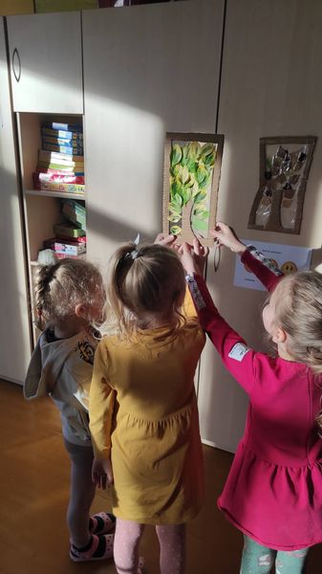
"Pelėdžiukų" grupės vaikai iš gamtoje randamų įvairiaspalvių gėlių žiedlapių ir lapų sukūrė paveikslus "Rudeninis medis". Pasigrožėkite. Mokytoja Nijolė
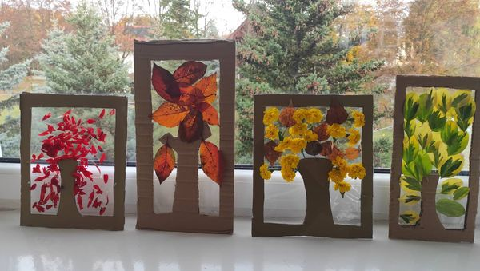

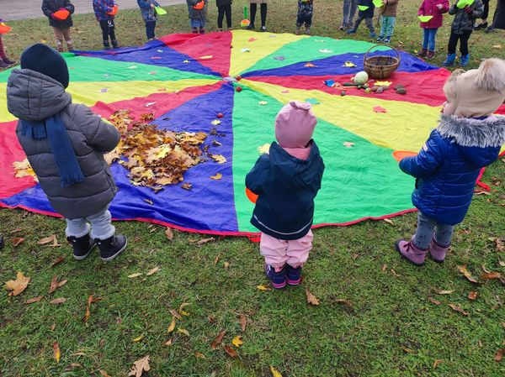
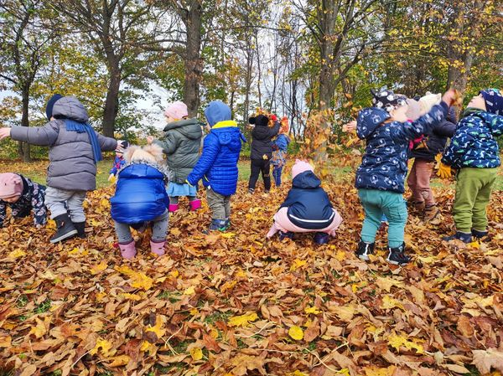
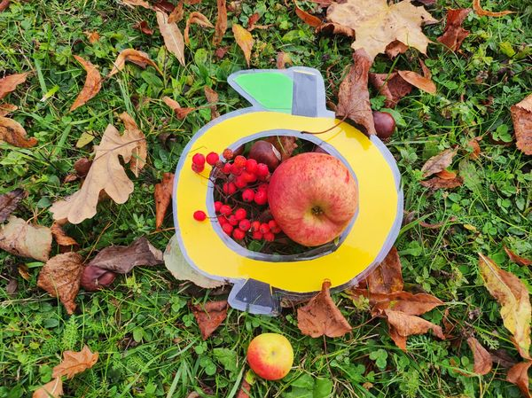
Šiltas ruduo, išmarginęs lapus gelsva spalva, spalio 21 dieną, kvietė vaikus švęsti ,,Rudenėlio” šventę. Šventės metu ,,Bitučių‘‘ ir ,,Viščiukų‘‘ grupės vaikai, padedant meninio ugdymo mokytojai, atliko užduotėles, dainavo daineles ir žaidė žaidimus, vaikai susipažino su rudens gėrybėmis, pažaidė su nukritusiais medžių lapais, surinko obuoliukus, šermukšnius. Pažinimui ir tyrinėjimui į šventę integravome STEAM veiklą "Paslėpti skaičiukai". Vaikai aktyviai jų ieškojo, o radę, apžiūrėjo. Tai suteikė džiaugsmo. Vaikai buvo aktyvūs dalyviai, džiaugsmingai bendravo ir bendradarbiavo, kūrybiškai veikė. Kiekvienas patyrė judėjimo, atradimo ir pažinimo džiaugsmą. Mokytojos Dalia, Renata, Loreta ir Aušra
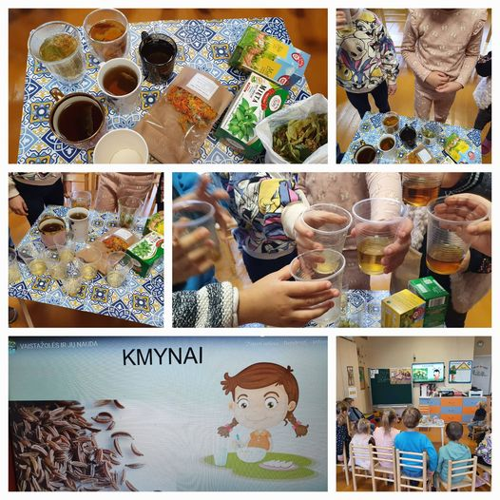

STEAM. Šiandien "Pelėdžiukų" grupėje sužinojome kokias arbatžoles reikia gerti, norint turėti puikią sveikatą. Vaikai ragavo kmynų, mėtų, liepų žiedų, melisos arbatų, vėliau pagal skonį ir kvapą turėjo jas atspėti ir įvardinti. Mokytoja Silva

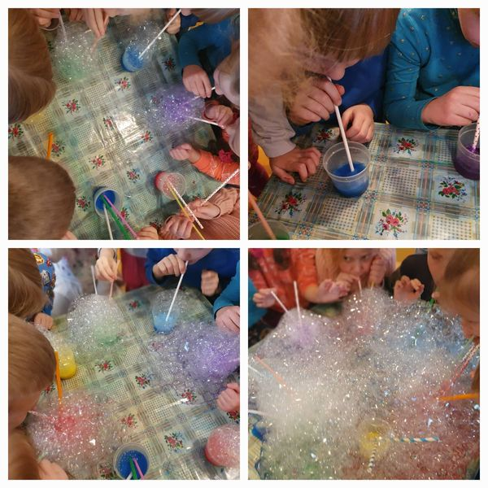
"Kačiukų" grupės vaikai sužinojo iš kur atsiranda burbulai. Eksperimentuodami, bandydami pūsti spalvotą vandenį šiaudeliu jie pastebėjo, kad kyla burbulai, bet neputoja, o įpylus indų ploviklio, burbulai pradėjo kilti į viršų. Mokytoja Silva

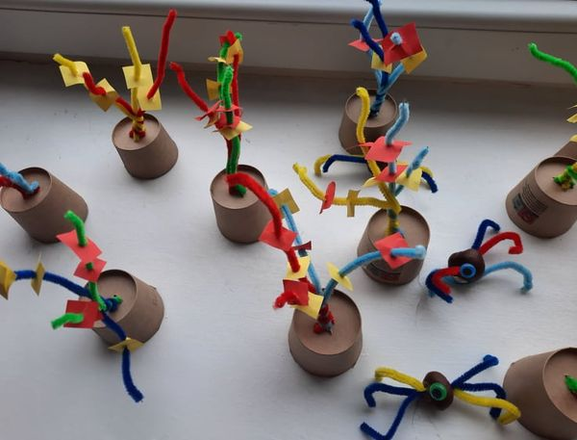
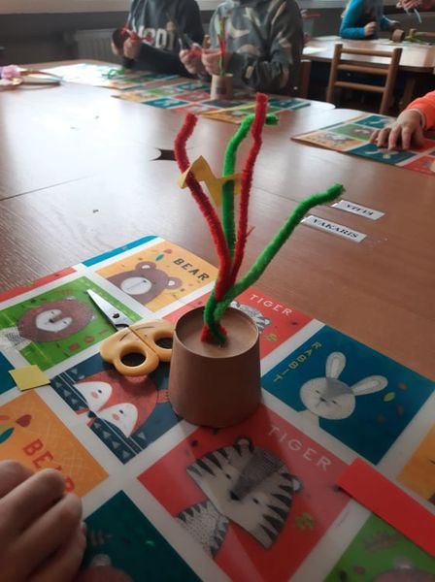
Kūrėme stebuklingą medelį ir sukūrėme stebuklingą mišką, kuriame apsigyveno stebuklingi voriukai. "Boružiukų" grupės mokytoja Vida

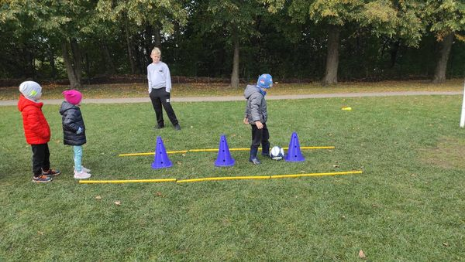
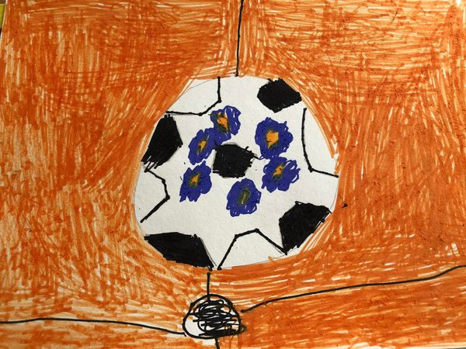
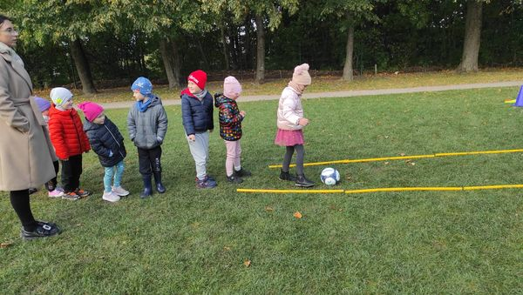
RESPUBLIKINIS PROJEKTAS "FUTBOLIUKAS". Spalio mėnuo mus džiugino gerais orais ir vaikai kartu su mokytojomis, lauke mokėsi žaisti futbolą, prisiminė pratimus, atliko visas užduotis ir uoliai mokėsi žaisti! Taip pat vaikai kūrė futboliuko logotipą ir visa bendruomenė, tėveliai ir vaikai išrinko nugalėtoją! Ja tapo priešmokyklinio ugdymo grupės "Kačiukai" ugdytinė Justė Pužaitė!
Su nekantrumu laukiame kito mėnesio užduotėlių! Mokytoja Erika
STEAM su tėvais. ,,Viščiukų" grupės vaikams šiandien neįprasta diena. Amelijos mama Ieva ugdytinius pradžiugino bei nustebino STEAM veikla. Vaikai, prisiminę spalvų pavadinimus, ir paragavę citrinų, o jos patiko daugeliui, laukė...,,stebuklo". Spalvotų putų išsiveržimas iš citrinos nepaliko abejingų. Vaikai stebėjo visų medžiagų susimaišymo reakciją, gausų burbuliavimą. Jų veiduose buvo galima stebėti didžiulę nuostabą, kurią vėliau keitė džiaugsmas. Nuoširdžiai dėkojame. Amelijos mamai Ievai už įspūdingą veiklą. Mokytojos Dalia ir Renata
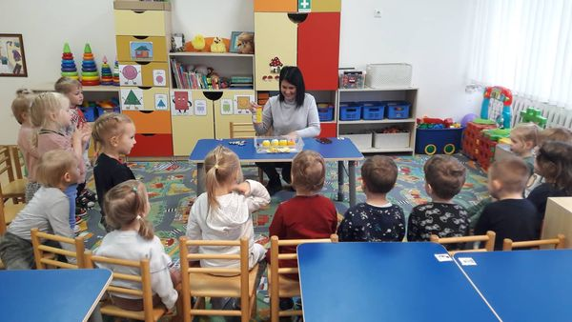
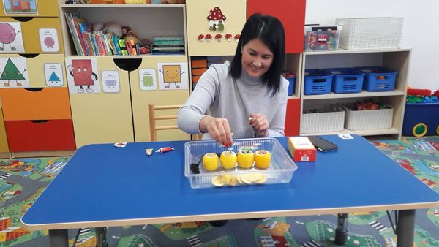
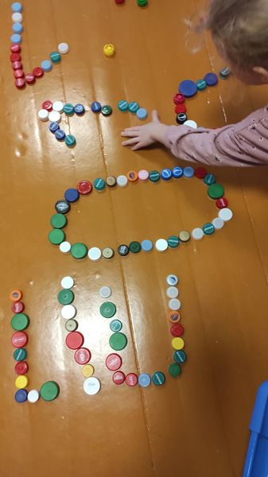
STEAM. Iš tėvelių atneštų įvairiaspalvių kamštukų "Pelėdžiukų" grupės vaikai dėliojo raideles, žodžius, skiemenis ir skaičius. Mokytoja Nijolė
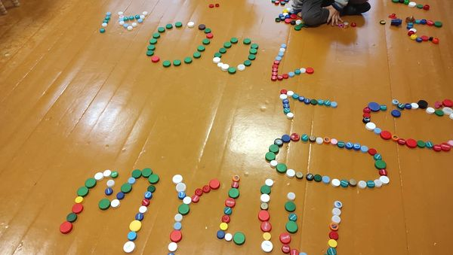

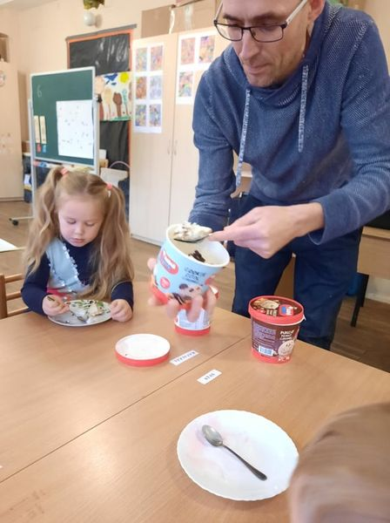
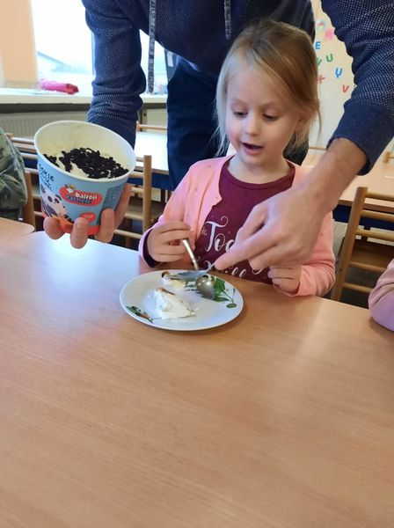
Ypatinga diena "Boružiukų" grupėje. Svečiuose Elijos tėtis, Jonas Ročys su lauktuvėmis. Ir ne bet kokiomis. Įvairių skonių ledais. Vaikai sužinojo kokių produktų reikia ledams pagaminti, kaip reikia juos gaminti, o maloniausia dalis-degustacija. Išrinkti pačius pačiausius nepavyko, nes visi buvo labai skanūs. Vaikai padarė tokias išvadas: Elijos tėčio Jono labai geras darbas ir labai geras fabrikas, kuris gamina tokius ledus. Vienas berniukas pasakė ,,ir aš tokiam fabrike dirbsiu". Va taip, ledų gamintojų bus. Nuoširdžiai dėkojame Jonui Ročiui ir Viktorijai Ročienei. Mokytoja Vida

